2022学年第二学期九年级第二次学业质量调研
数学学科 试卷
考生注意：
1．本练习含三个大题，共25题．答题时，考生务必按答题要求在答题纸规定的位置上作答，在草稿纸、本试题卷上答题一律无效．
2．除第一、二大题外，其余各题如无特别说明，都必须在答题纸的相应位置上写出证明或计算的主要步骤．
一、选择题：（本大题共6题，每题4分，满分24分）【每小题只有一个正确选项，在答题纸相应题号的选项上用2B铅笔正确填涂】
1. 下列二次根式中，最简二次根式的是（ ）
A. B. C. D.
2. 下列计算中，正确的是（ ）
A. B. C. D.
3. 下列关于x方程一定有实数解的是（ ）
A. B.
C. D.
4. 在学校举办的“诗词大赛”中，有9名选手进入决赛，他们的决赛成绩各不相同，其中一名选手想知道自己是否能进入前5名，除了知道自己的成绩外，他还需要了解这9名学生成绩的（ ）
A. 中位数 B. 平均数 C. 众数 D. 方差．
5. 已知平行四边形的对角线相交于点O．下列补充条件中，能判定这个平行四边形是菱形的是（ ）
A. B. C. D.
6. 关于某个函数表达式，甲、乙、丙三位同学都正确地说出了该函数的一个特征．甲：函数图像经过点；乙：函数图像经过第四象限；丙：当时，y随x的增大而增大．则这个函数表达式可能是（ ）
A. B. C. D.
二、填空题：（本大题共12题，每题4分，满分48分）【在答题纸相应题号后的空格内直接填写答案】
7. 函数的定义域是_____．
8. 因式分解： __________．
9. 方程=1的解是_______．
10. 不等式组的解集是 ____．
11. 在、、这三个数中任取两个数作为点P（x，y）的横坐标和纵坐标，那么在平面直角坐标系xOy内，点P在第二象限的概率为____．
12. 若一个正多边形的每一个外角都等于36°，那么这个正多边形的中心角为__________度．
13. 已知点和点都在抛物线上，如果轴，那么点N的坐标为____．
14. 已知点为的重心，，，那么__．（用、表示）
15. 如图，图中反映轿车剩余油量q(升)与行驶路径s(千米)的函数关系，那么q与s的函数解析式为____．
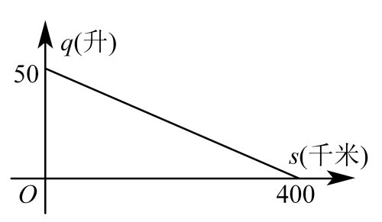
16. 水平放置的圆柱形油槽的圆形截面如图2所示，如果该截面油的最大深度为分米，油面宽度为分米，那么该圆柱形油槽的内半径为____分米．
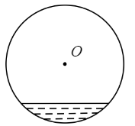
17. 如图3，在平面直角坐标系内，已知点，，，如果是以线段为直径圆，那么点G与的最短距离为____．
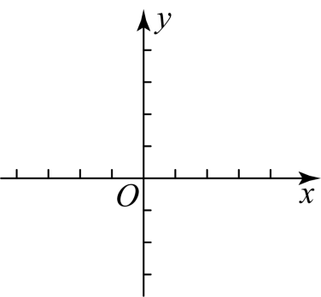
18. 如图，在中，，点D是边的中点，点M在边上，将沿所在的直线翻折，点A落在点E处，如果，那么____．
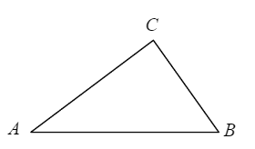
三、解答题：（本大题共7题，满分78分）【将下列各题的解答过程，做在答题纸的相应位置上】
19. 计算：
20. 解方程组：
21. 如图5，在中，已知，，．
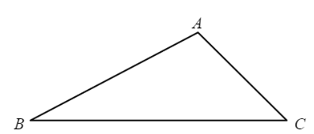
（1）求边长；
（2）已知点D在边上，且，连接，试说明与相等．
22. 某中学初三年级在“阳光体育”活动中，参加各项球类运动的数据信息制作成了扇形统计图，如图所示.已知参加乒乓球运动的人数有80人，请根据图中的信息解决下列问题.
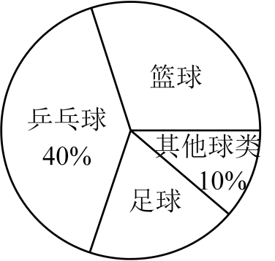
（1）求参加篮球和足球运动的总人数；
（2）学校为本次活动购买了一些体育器材，其中购买的篮球和足球的数量是根据参加的人数每人一只配备的，购买篮球的费用是3000元，购买足球费用是2400元，并且篮球的单价比足球的单价便宜10元.请你帮助计算一下，参加篮球运动和足球运动的学生各有多少人？
23. 如图，在平行四边形ABCD中，已知平分，点E在边上，连接交于点F，且．
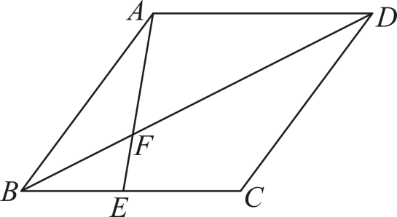
（1）求证：点F在边垂直平分线上；
（2）求证：．
24. 如图，已知抛物线经过点和，与x轴的另一个交点为点A．
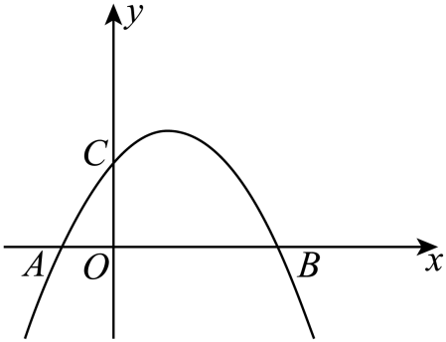
（1）求抛物线解析式及点A的坐标；
（2）将该抛物线向右平移m个单位，点C移到点D，点A移到点E，若，求m的值；
（3）在（2）的条件下，设新抛物线的顶点为G，新抛物线在对称轴右侧的部分与x轴交于点F， 求点C到直线的距离．
25. 如图，半圆O的直径，点C在半圆O上，，垂足为点H，点D是弧AC上一点．
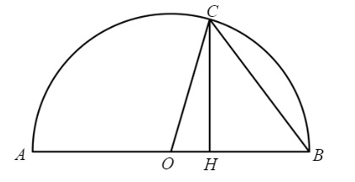
（1）若点D是弧的中点，求的值；
（2）连接交半径于点E，交于点F，设．
①用含m的代数式表示线段的长；
②分别以点O为圆心为半径、点C为圆心为半径作圆，当这两个圆相交时，求m取值范围．

